إقرار بعدم وجود عقارات أو استثمارات للجمعية

نقر نحن جمعية سلم الزواهر للخدمات الإنسانية بعدم وجود أي عقارات أو استثمارات تعود للجمعية للعام 2025م ، وعلى ذلك تمت المصادقة والتوقيع .

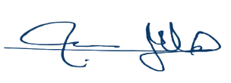
رئيس مجلس الإدارة
هاشم بن علي الصعب

